XX anno del Festival Internazionale 2012
i Concerti Ciani “Musica per la Vita”
al Pio Albergo Trivulzio di Milano

martedì 28 agosto 2012 ore 15.00
ingresso libero

RUHAMA SANTORSA

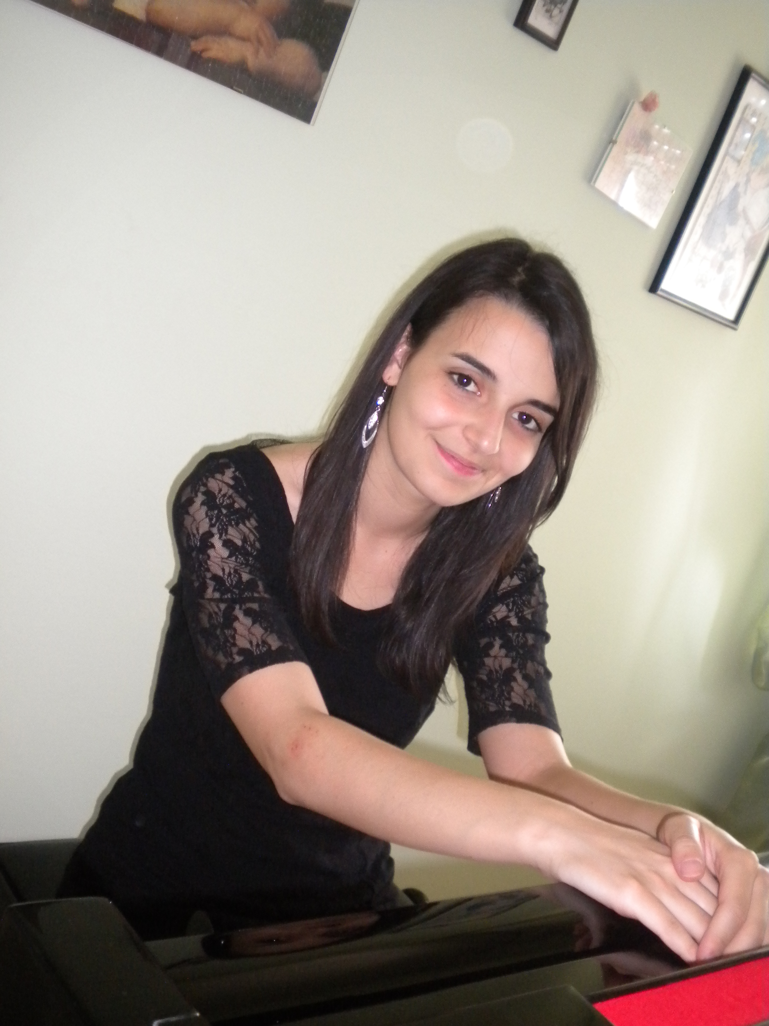

L. V. Beethoven Sonata op. 109
- Vivace, ma non troppo
- Prestissimo
- Gesangvoll, mit innigster Empfindung
Rondò a capriccio op.129

F. Liszt Dai tre studi da concerto
“La leggerezza”

C. Debussy 2 Preludes
- Hommage à Samuel Pickwick Esq. PPMPC
- Les tierces alternées

A. Skrjabin Sonate Fantaisie n° 2 op.19

E. Chabrier Bourrée fantasque

Ruhama Santorsa, pianista, nata a Potenza nel 1991 intraprende giovanissima lo studio del pianoforte con la Maestra Paola Guarino. E’ ammessa al conservatorio di Potenza “Gesualdo da Venosa” dove studia con la Maestra Annamaria Ioannone‐Fiore. In seguito si trasferisce a Verona al conservatorio “Evaristo dall’Abaco”, dove attualmente frequenta il decimo corso con la Maestra Margherita Anselmi.
Si è esibita in diversi concerti nel veronese tra cui “I concerti del chiostro” (anno 2008 e 2009), nella “Giornata europea della musica” (2009) , “Maratona Debussy” (2012) presso il conservatorio di Verona e a Mantova,“Arte e natura” a Legnago, in occasione della giornata delle donne presso la Gran Guardia di Verona (2009 e2010), “Omaggio a F. Mendelssohn” presso la Società letteraria di Verona e“Maratona Liszt” presso la sala Maffeiana di Verona.
Partecipa alla rassegna Spoltore un Musica 2000 dove riporta il secondo premio, al concorso Nazionale di “Città di Rionero” vincendo il primo premio e al concorso Nazionale “Città dell’Aquila” riportando il primo premio e avendo la possibilità di esibirsi nella serata finale (2010 e 2012).
Nel Settembre 2010 e 2011 ha frequentato la Masterclass tenuta a Prato dal Maestro Enrico Stellini avendo la possibilità così di esibirsi a Calenzano, Prato e Firenze. Ha inoltre frequentato Masterclass con Gerlinde Otto, Boris Petrushansky, Salvatore Spanò e Federico Gianello.
Nel 2011 ha suonato il concerto di J.S. Bach in Fa mnore BWV 1056 nella rassegna “Musica nelle corti” a Bussolengo con l’orchestra giovanile di Magonza diretta da Ruben Mattia Santorsa. Suona per i concerti Dino Ciani e insieme a Ruben Mattia Santorsa ha fondato un duo chitarra‐pianoforte. Interessata alla musica contemporanea ha presentato in prima assolta brani di giovani compositori veronesi quali Peter Bajetta, Julie Butturini e Rossella Vicentini.

Direzione artistica prof. Maria Lilia Bertola Lani

